
אתניקה – 'אהבה ישראלית'
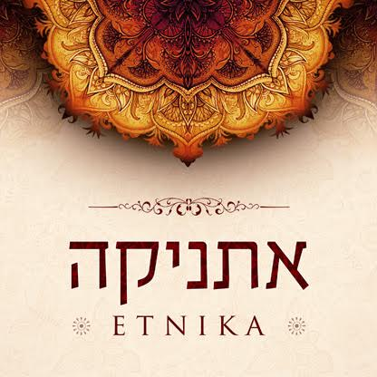
לאחר 2 אוספים מוצלחים מאוד של אתניקה, משתחרר האוסף החדש 'אהבה ישראלית' הכולל נעימות אתניות לשירים מוכרים כשהקו המוסיקלי באוסף הנ"ל הוא כלים אותנטיים מיוחדים הכוללים: כינור, צ'לו טורקי, אקורדיאון, בוזוקי ועוד...

רון בן יוסף, מבעלי חברת "תטה עושים מוסיקה" לייבל המוסיקה המוביל שאחראי בין השאר על הפרוייקט המצליח ""Enta Omri ועל אלבומי התפילות של יוסי אזולאי יחד עם המעבד והמוסיקאי תומר עג'ם אשר מנגן את כל סוגי המוסיקה כבר מגיל צעיר, בעל חוש מוסיקלי גבוהה ויכולות עילאיות לנגן כמעט על כל כלי נגינה אפשרי.
ללא ספק מוגשים לנו כאן פרי יצירתם של רון בן יוסף ותומר עג'ם - שני אנשים מוכשרים אשר יחד יצרו את האחד והתוצאה היא לפניכם בפרויקט המדהים שלפנינו.
פסיפס מוסיקלי המשלב נגנים יהודים וערבים בכלים עתיקים ומודרניים לשירים ונעימות שנוגעים ללב.
"אתניקה 3"

עמוד הפייסבוק הרשמי של אתניקה: https://www.facebook.com/Etnikateta
ערוץ יוטיוב רשמי: היכנסו!

לפרטים נוספים: תטה עושים מוזיקה – ריקי גבסו – 052-6925050 | rikigabssopr@gmail.com


